
№7
март 2012 г.



Информационный вестник государства «ТРИУМФ»



Редакционная.
Ура! Наконец-то наступает весна! Пора долгожданного лучистого солнышка и отличного настроения! Пусть наша весна не такая уж и теплая, и до юбочек девчатам еще далеко, но это ничуть не печалит их, ведь совсем скоро наступит 8 марта! Дорогие, милые, любимые, ненаглядные, нежные, ласковые, добрые, обаятельные! Педагоги, мамы, бабушки, жены, дочери, внучки, сестры, тети и подруги! Поздравляем Вас с праздником Весны - с днем 8 Марта! Желаем улыбок и веселого солнечного настроения, заботы и внимания со стороны окружающих вас мужчин, тепла и уюта в ваших домах. Добиваетесь успехов в профессиональной и общественной деятельности, оставаясь при этом всегда молодыми и прекрасными!
В предверии праздника

А нужен ли праздник 8 Марта, и какой подарок будет самым приятным милым дамам? Такие вопросы мы задали нашим дорогим и любимым учителям. И педответы получили примерно такие:
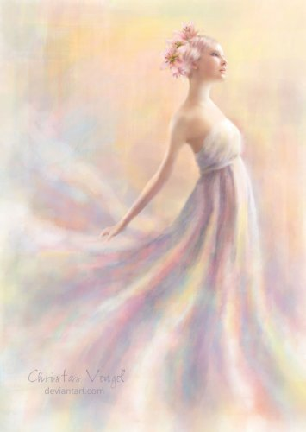
Нужен для того, чтобы женщинам уделяли больше внимания.
Я не люблю сюрпризы.
Энанова А.А.

Нужен для того, чтобы чувствовать себя любимыми и нужными. Не отказалась бы от цветов.
Смирнова Т.П.

Конечно, нужен для того, чтобы женщина почувствовала себя женщиной.
Я бы с удовольствие получила в подарок книгу.
Амосова О.В.
Нужен для того, чтобы женщинам уделяли больше внимания.
Я не люблю сюрпризы.

Нужен, потому что женщин нужно уважать.
А лучшим подарком были бы цветы.
Рагузина Г.И.

В этот день 8 Марта
Мы желаем Вам добра,
И цветов охапку,
И весеннего тепла.
Много радости, здоровья,
Быть красивыми всегда,
Чтоб счастливая улыбка
Не сходила с вашего лица!
Нужен для того, чтобы женщинам уделяли больше внимания.
Я не люблю сюрпризы.

Ученики 4 «А» класса

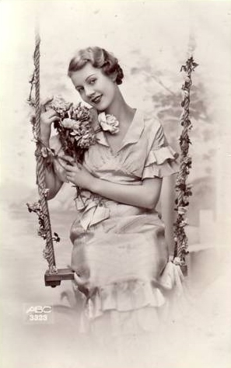
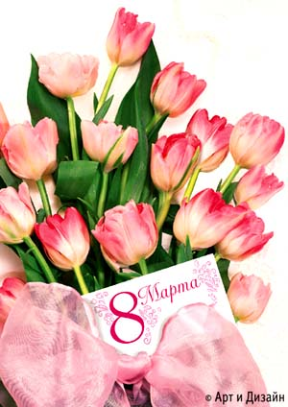

8 марта женский день!
Один из дней в году,
Когда Вы вносите во все улыбок теплоту,
Когда цветы цветут в душе!
И в этот светлый час, как прежде вновь пусть будет Вам сопутствовать:
Надежда, Вера и Любовь!
Ученики 10 «А» класса.


В этот день, весной согретый,
Все цветы, улыбки Вам!
Чтоб печали Вы не знали,
Даже легкой грусти тень,
Чтоб всегда глаза сияли,
И не только в этот день!
Ученики 5 «Б» класса

Пусть первый подснежник
Подарит Вам нежность!
Весеннее солнце подарит тепло!
А мартовский ветер подарит надежду,
И счастье, и радость, и только добро!
Ученики 11 «Б» класса

Учитель – женская профессия?

Многие задаются этим вопросом, пытаясь соотнести качества мужчин и женщин, подходящие к профессии учитель. Так что давайте будем разбираться.
Пожалуй, начнём с того, что женщина-
учитель, в большинстве случаев, сама является матерью. Поэтому она хорошо понимает детей и имеет определённый подход к ученикам не свойственный мужчинам.
У мужчин иной подход к детям. Они
меньше времени проводят с детьми. Они строже и не всегда могут понять то, что женщина понимает просто из-за своего материнского инстинкта.
Женщина более спокойна и сдержана.
Она дольше может заниматься одним и тем же делом в течение дня. Женщина может правильнее отреагировать на поведение ученика, так как она, опять же из-за своего инстинкта, может предположить, что у него что-то случилось.
Очень тяжело сказать, что учитель - не
мужская профессия, потому что ещё несколько десятков лет назад этим делом занималась мужская половина населения. Но не забывайте, что каждый человек имеет своё личное мнение. А в вопросе такого плана “правых” и “неправых” нет. Поэтому давайте не будем бить друг друга по лицу и кричать: “я прав!!!!!”.

Быкова Галина, 10 «А» класс
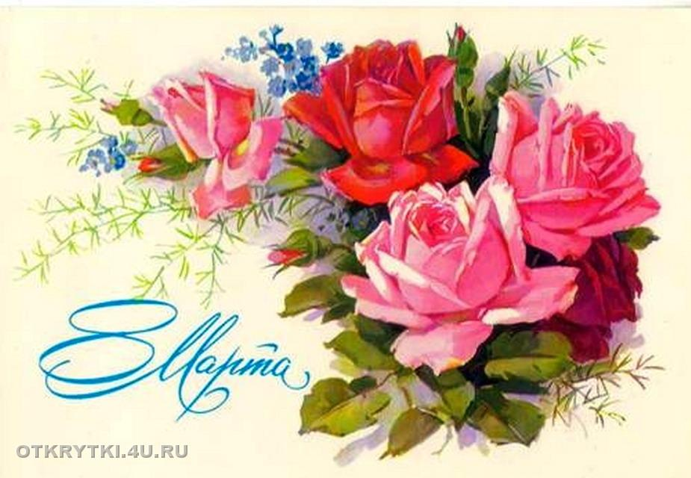

Идеальная девушка - какая она?

Цвет глаз:
33% мужчин за голубые глаза. 33% мужчин за зелёные, 33% за карие.
Цвет волос:
добрая половина (50%) представителей сильного пола видят свою ненаглядную блондинкой. И не только по цвету волос, но и по поведению… А остальные 50% - либо злая половина, либо не видят. 25% брюнеткой и 25% шатенкой.
Цвет банта:
60% за стандартный, но очень красивый - белый. 40% за очень привлекательный красный.
Длина волос:
38% хотят запутаться в 23 сантиметрах волосах своей девушки. 39% предпочитают 15 сантиметров, ну 23% за 8 сантиметровые волосы.
Угол хорды улыбки:
20% хотели умирать от 11 градусной улыбки своей возлюбленной. 30% от 13 градусной, ну а 50% за 17 градусов.
Длина ногтей:
50% представителей сильного пола указывают на 5мм. 48% на 7мм. Ну а кого-то не страшат ногти длинной в 1см.
Цвет ногтей:
60% красные, 39% простое покрытие лаком.
Длина юбки:
10% за 19см (Но это уже не юбка, а набедренная повязка!), 40% за 52см , 50% за 35см.
Длина каблука туфель:
14% хотят смотреть на свою ненаглядную снизу. Поэтому они за 13см каблук. 26% более приземлены и голосуют за 8см. 60% нормальных людей за 5см.
Длина ресниц:
50% мужчин хотели бы, чтобы глаза их идеальных девушек были подчёркнуты 7 миллиметровым ресницами. 50% предпочли бы 9мм.

* Все результаты опроса вымышлены. Статья является шуточной. Просим не
относиться к ней серьезно. Хотя в каждой шутке есть доля правды…

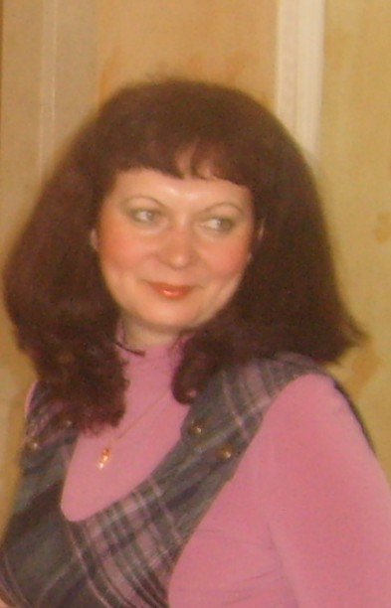

Редактор Рагузина Г.И.

Тираж газеты – 50 экземпляров

12 апреля - День космонавтики


Тысячи и тысячи лет в Солнечной системе, расположенной в одной из миллиардов галактик, на небольшой планете Земля человек одну за другой открывает тайны Вселенной. С глубокой древности космос манил людей. Ещё во втором тысячелетии до нашей эры вавилонские жрецы вели наблюдение за звёздами, что помогло им определить продолжительность года, составить календарь. Они измерили длину лунного месяца, установили семидневную неделю, описали созвездия.
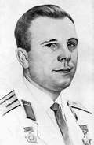
В начале 1955 года было принято решение о строительстве космодрома Байконур в Казахстане вдали от крупных населённых пунктов. 4 октября 1957 года с помощью двухступенчатой ракеты на орбиту был выведен первый в мире искусственный спутник Земли. 3 ноября 1957 года был осуществлён вывод на орбиту второго в истории искусственного спутника Земли, на борту которого, в кабине, снабжённой всем необходимым для жизни, находилась собака Лайка.
12 апреля 1961 года сбылась самая дерзновенная мечта многих поколений человечества – впервые в мире космический корабль «Восток» с человеком на борту был выведен на околоземную орбиту. Ю.А. Гагарин пробыл в космосе 108 минут. Вслед за Гагариным полетел Герман Титов, уже на сутки. Затем – групповой полёт А. Николаева и П. Поповича. В 1963 году стартуют В. Быковский и первая в мире женщина-космонавт В. Терешкова. Следующий шаг – многоместный корабль «Восход». В марте 1965 года в космосе проводится новый эксперимент – Алексей Леонов впервые вышел из корабля в открытый космос.
За минувшие годы пилотируемая космическая техника развивалась по своим закономерностям, технически и психологически подготовляя условия для полноценной творческой работы при выведении на орбиту, в длительном полёте в состоянии невесомости, при выходе в открытый космос и возвращении на Землю. Планомерно увеличивалась продолжительность экспедиций, объём и сложность выполняемых задач. От узких функций контроля за автоматикой космонавты перешли к сотрудничеству с наземными службами, самостоятельному формированию программ и алгоритмов экспериментов. От индивидуальных полётов к коллективной работе на многоместных долговременных станциях. Будьте достойны наших героев!

на досуге

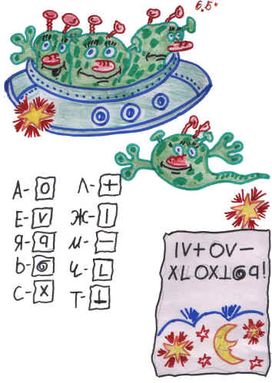
Расшифруйте послание от инопланетян, полученное на почтовый адрес школы.

